Pemantauan Komputer Jaringan Lanjut melalui Linux



didsusun oleh:
Steven Emmanuel TI24KA Npm 242310002

PPROGRAM STUDI TEKNOLOGI INFORMASI FAKULTAS
INFORMATIKA DAN PARIWISATA INSTITUT BISNIS DAN
INFORMATIKA KESATUAN 2026

Alat dan bahan
No. | Alat/Perangkat Lunak | Informasi
1 | GNS3 | Simulator jaringan untuk membangun topologi virtual.
2 | Oracle VirtualBox | Hypervisor untuk Ubuntu yang menjalankan Server sebagai VM
3 | 2x Router CHR ( MikroTik ) | RouterOS 7.22.1 (stabil), berperan sebagai gateway/firewall dan router QoS.
4 | 1x VPCS (PC1) | Simulasi klien PC
5 | 1x NAT | Penyedia akses internet ke topologi GNS3
6 | 1x Saklar Ethernet | Referensi PC1 dan Ubuntu Server ke Router 2
7 | 1 unit Ubuntu Server 22.04.5 LTS | Lokasi server, instalasi Docker, alat SNMP, dan Zabbix.
8 | Mesin Docker | Menjalankan kontainer Zabbix ( zabbix / zabbix -appliance)

III. Jaringan Topologi
Topologi yang dikembangkan terdiri dari sumber internet yang terhubung (NAT1) ke Router 1 (gateway/firewall), diteruskan ke Router 2 (implementer QoS), kemudian ke Switch yang menghubungkan PC1 (klien) dan Ubuntu Server (tempat pemantauan Zabbix berjalan).
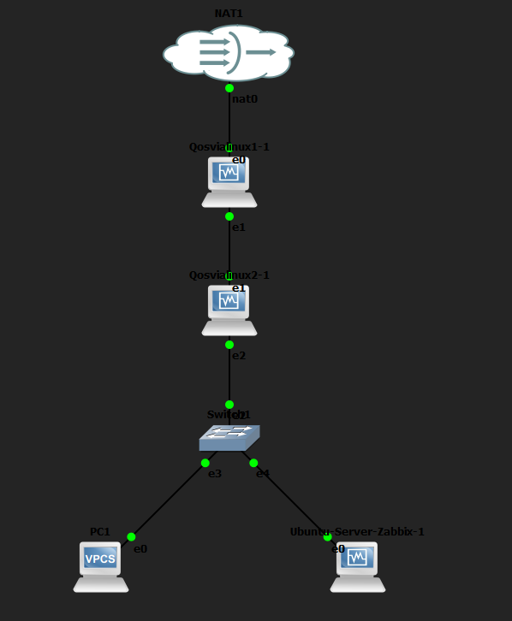

A. Menginstal Ubuntu Server di VirtualBox
Ubuntu Server 22.04.5 LTS diinstal pada VirtualBox dengan alokasi RAM 4096 MB dan disk 25 GB. Instalasi dilakukan melalui mode Instalasi Manual dengan booting dari file ISO ubuntu-22.04.5-live-server-amd64.iso, kemudian VM dijadikan node dalam topologi GNS3 (template VM VirtualBox).

B. Konfigurasi IP dan Perutean pada Router
Pada Router 1, antarmuka ether1 memperoleh IP secara otomatis dan dinamis dari NAT1 (klien DHCP), sedangkan ether2 dikonfigurasi untuk mengarahkan statistik ke Router 2. Aturan masquerade NAT juga ditambahkan agar lalu lintas dari jaringan internal dapat mengakses internet, serta rute statis ke jaringan 192.168.100.0/24.
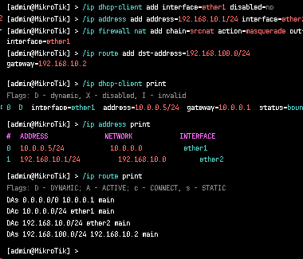
Pada Router 2, antarmuka ether2 dikonfigurasi langsung ke Router 1, dan ether3 mengarah ke Switch/ jaringan internal. Rute default ditambahkan ke Router 1 agar lalu lintas ke internet dapat berjalan.
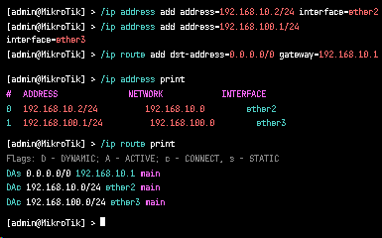

C. Konfigurasi IP pada Ubuntu Server ( Netplan )
Alamat IP pada Ubuntu Server dikonfigurasi secara statistik melalui file netplan, karena antarmuka fisik (enp0s3) terdeteksi sesuai dengan apa yang dinyatakan dalam materi praktikum.
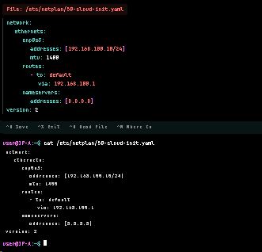
Agar konfigurasi tidak ditimpa oleh cloud -init setiap kali server di-reboot, file disable akan dibuat. Berikut ini:
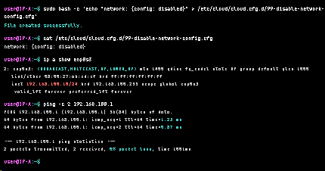

D. Menginstal Docker dan Alat SNMP
Setelah jaringan terverifikasi, instalasi Docker Engine dan alat SNMP di Ubuntu Server selesai:

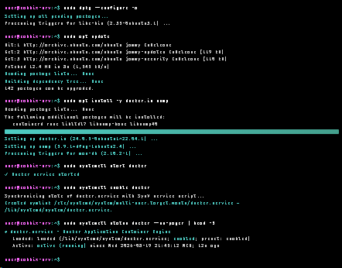

E. Konfigurasi dan Pengujian SNMP pada Router
SNMP diaktifkan pada Router 2 agar dapat terlihat dari Ubuntu Server:

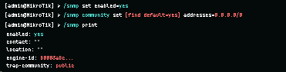

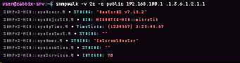

F. Instalasi Zabbix melalui Docker
Zabbix diinstal dalam kontainer Docker yang dibuat menggunakan image resmi zabbix / zabbix -appliance:

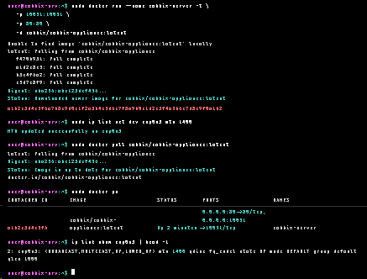

Pengujian Akses Zabbix G.

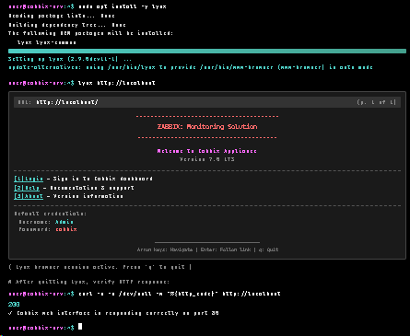

V. Hambatan yang Dihadapi dan Solusinya
TIDAK | Rintangan | Larutan
1 | Ping antar router gagal dengan pesan "Destination Host Unreachable" . | Alamat IP tersebut diberikan ke antarmuka yang salah ( ether1 ) yang tidak memiliki tautan fisik. Hapus IP yang salah dan berikan ke antarmuka yang aktif (misalnya, ether2 atau ether3 ).
2 | Antarmuka router tidak menunjukkan status berjalan . | Status tautan belum diperbarui setelah router kedua selesai melakukan booting. Nonaktifkan dan aktifkan kembali antarmuka tersebut.
3 | Ping ke internet ( 8.8.8.8 ) gagal dengan pesan Jaringan Tidak Terjangkau dari Router 1. | NAT masquerade belum dikonfigurasi. Tambahkan aturan: / ip firewall nat add chain= srcnat out-interface=ether1 aksi=masquerade .
4 | Ubuntu Server kehilangan alamat IP-nya setelah di-restart. | Cloud- init mengatur ulang konfigurasi jaringan setiap kali booting. Nonaktifkan konfigurasi jaringan cloud- init dengan membuat file 99-disable-network-config.cfg .
5 | apt install gagal karena repositori CD-ROM dan dpkg terputus . | ISO instalasi masih terpasang sebagai repositori. Nonaktifkan baris cdrom di /etc/apt/sources.list dan jalankan dpkg --configure -a .
6 | snmpwalk gagal dengan Pengidentifikasi Objek Tidak Dikenal . | File MIB SNMP tidak diinstal, sehingga nama OID simbolik tidak dikenali . Gunakan OID numerik sebagai gantinya (misalnya, .1.3.6.1.2.1.1 ).
7 | Pengunduhan image Zabbix menggunakan Docker berulang kali gagal dengan pesan kesalahan "TLS handshake timeout / connection reset" . | MTU terlalu besar untuk jaringan virtual GNS3. Turunkan MTU antarmuka Ubuntu Server menjadi 1400 .
8 | Zabbix Web tidak dapat diakses dari browser pada host Windows. | Jaringan pemantauan ( 192.168.100.0/24 ) diisolasi dari jaringan host. Akses Zabbix langsung dari Ubuntu Server menggunakan peramban web berbasis teks lynx .

